Отчёт по лабораторной работе №2

Дисциплина: Основы информационной безопасности

Бансимба Клодели Дьегра НПИбд-02-22

Содержание

# 1 2.1 Цель работы

Получение практических навыков работы в консоли с атрибутами файлов, закрепление теоретических основ дискреционного разграничения доступа в современных системах с открытым кодом на базе ОС Linux1 .

# 2 2.2 Порядок выполнения работы

Постарайтесь последовательно выполнить все пункты, занося ваши ответы на поставленные вопросы и замечания в отчёт.

1. создайте учётную запись пользователя guest (использую учётную запись администратора): useradd guest

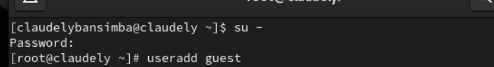

Рис. 1: создать учётную запись

1. Задайте пароль для пользователя guest (использую учётную запись администратора): passwd guest

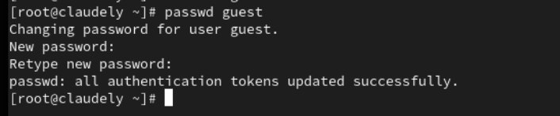

Рис. 2: создать пароль для пользователя

1. Войдите в систему от имени пользователя guest.

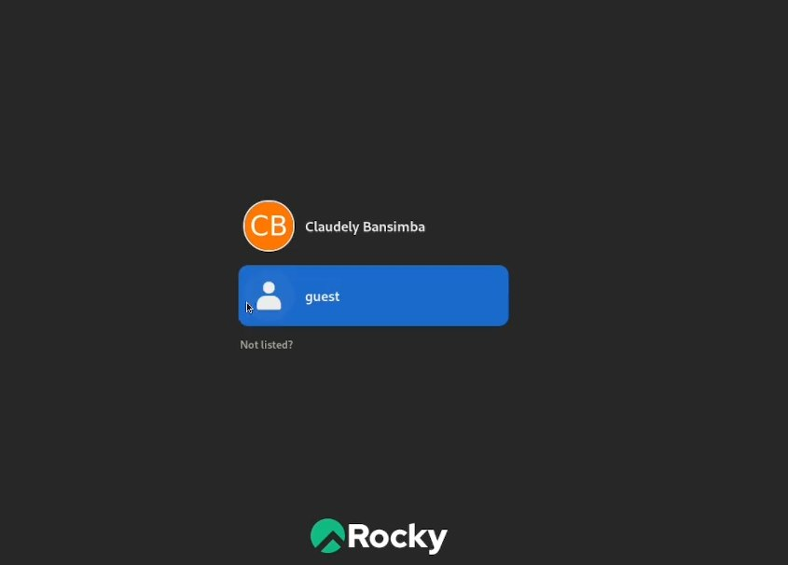

Рис. 3: вход в систему

1. Определите директорию, в которой вы находитесь, командой pwd.

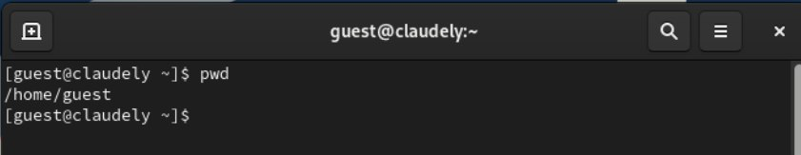

Рис. 4: командой pwd

1. Уточните имя вашего пользователя командой whoami.

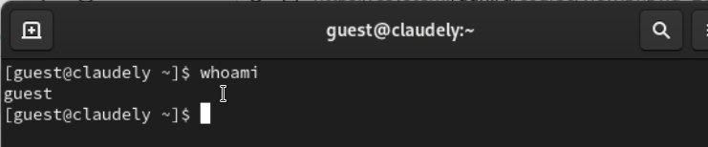

Рис. 5: командой whoami

1. Сравните вывод id с выводом команды groups.

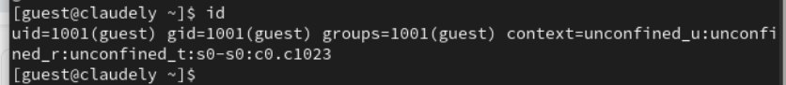

Рис. 6: командой id

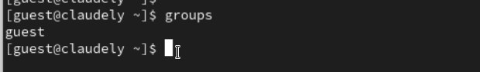

Рис. 7: командой groups

1. Сравните полученную информацию об имени пользователя с данными, выводимыми в приглашении командной строки.
2. Просмотрите файл /etc/passwd командой : cat /etc/passwd 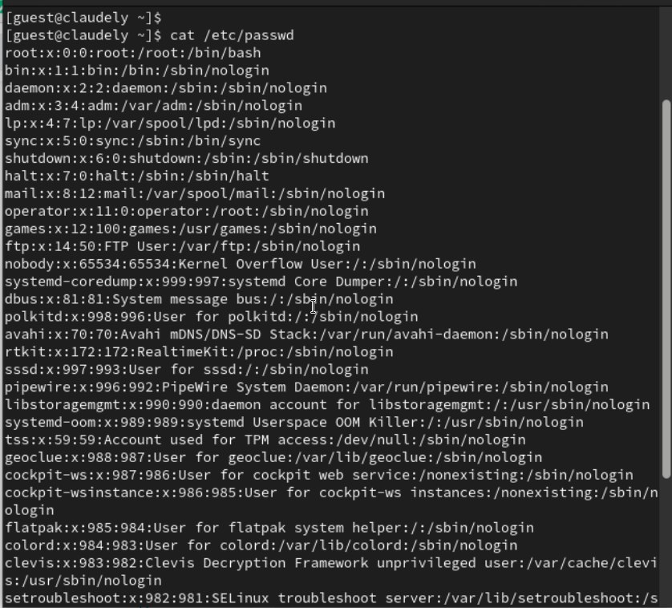

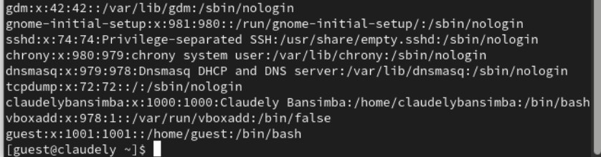

Рис. 8: cat /etc/passwd

*cat /etc/passwd | grep guest

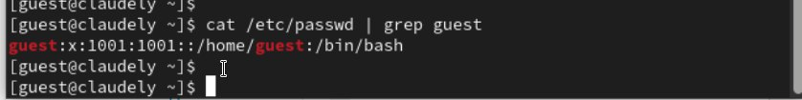

Рис. 9: cat /etc/passwd

1. Определите существующие в системе директории командой : ls -l /home/

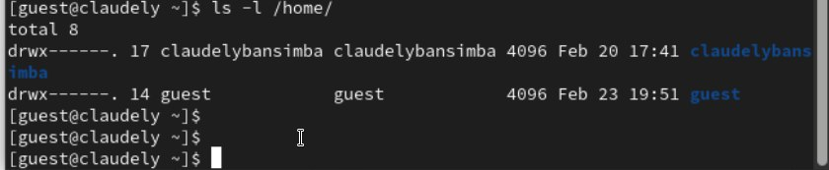

Рис. 10: командa ls -l /home/

1. Проверьте, какие расширенные атрибуты установлены на поддиректо- риях, находящихся в директории /home, командой: lsattr /home

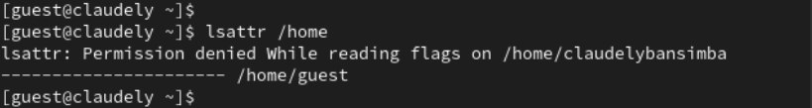

Рис. 11: командa lsattr

1. Создайте в домашней директории поддиректорию dir1 командой : mkdir dir1

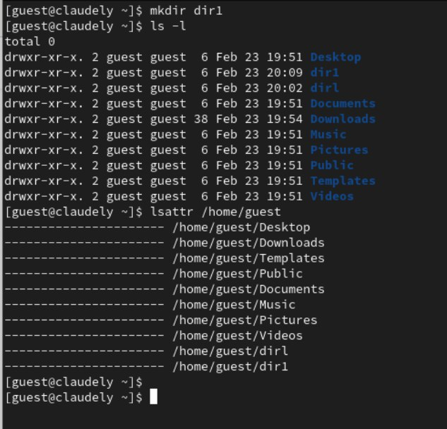

Рис. 12: командa mkdir dir1

1. Снимите с директории dir1 все атрибуты командой : chmod 000 dir1



Рис. 13: командa

и проверьте с её помощью правильность выполнения команды ls -l

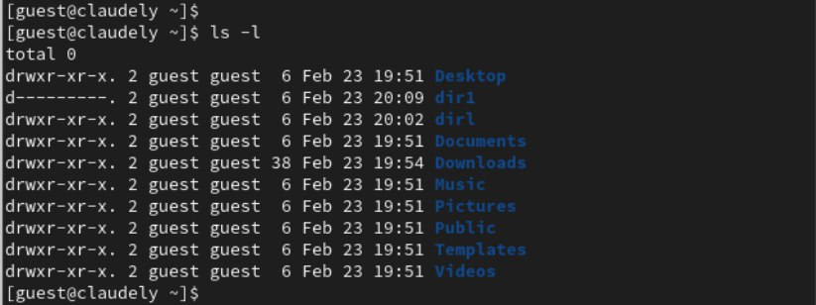

Рис. 14: проверка

1. Попытайтесь создать в директории dir1 файл file1 командой echo “test” > /home/guest/dir1/file1

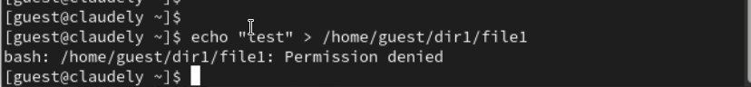

Рис. 15: командa

Оцените, как сообщение об ошибке отразилось на создании файла? Проверьте командой ls -l /home/guest/dir1

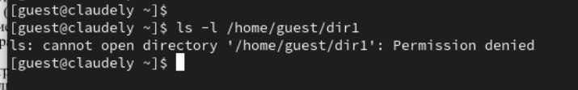 14. Заполните таблицу : Замечание 1

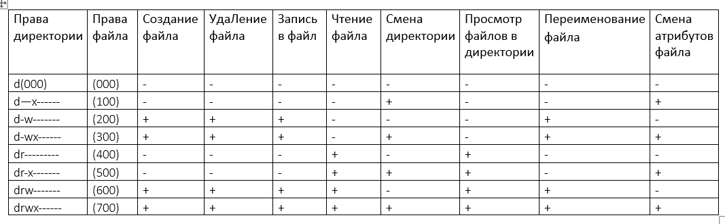 15. На основании заполненной таблицы определите те или иные минимально необходимые права для выполнения операций внутри директории dir1, заполните табл. 2.2.

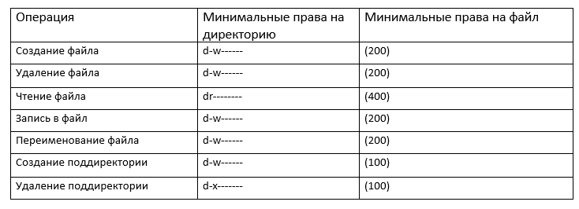

Рис. 16: табл. 2.2

# 3 Выводы

в этой лаборатории мы узнали, как получить практические навыки работы с консолью с атрибутами файлов, закрепить теоретические основы дискреционного разграничения доступа в современных системах с открытым исходным кодом на базе Linux1.